20221201嘸蝦米簡速中文字根例字與拆碼-2與都卜勒效應測速公式

請參考 「802:20220901安裝並使用蝦米中文輸入法」先裝妥蝦米中文輸入法

只勾蝦米輸入模組

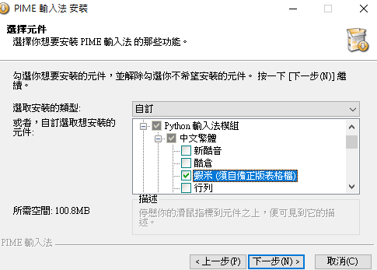

選liu-uni.tab

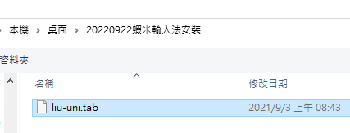
(0)w搜尋lfwiki找到樹心幽徑並點開第841號文

用WIN+方向鍵將現行工作視窗依給定方向以一半的螢幕顯示之.

(1執行excel並輸入如下資料 (按住SHIFT鍵再按英文字母鍵可直接 在蝦米中文輸入模式下輸入英文字母(不用再切換到英文輸入模式))
F2鍵可編修選定的儲存格

(2)B4:B20請輸入如下17個簡根例字拆碼：
C柬CSN2(柬JQS2)、C練SCS(練SJQS)、C鍊ACS(鍊AJQS)、
C舛CJ3(大家好)、C桀CTN2(大家好)、C傑PCT(傑PCST)、
C盍CE2(盍YUF)、C嗑OCE(嗑OYUF)、D曷DL2(曷DNBL)、
D喝ODL(喝ODNL)、D渴WDL(渴WDNL)、D既DL(既DUK)、
D溉WDL2(溉WDUK)、D概TDL(概TDUK)、D耑DI2(耑ETNR)、
D湍WDI(湍WETR)、D端LDI(端LETR)

(3A)按CTRL+A以選取整個工作表，然後設定為「20點字」及「所有框線」。
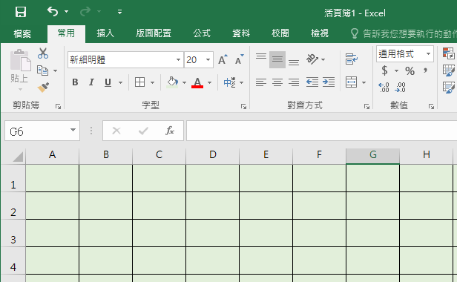
(3B)於A1輸入標題文字「20221201嘸蝦米簡速中文字根例字與拆碼-2與都卜勒效應測速公式」
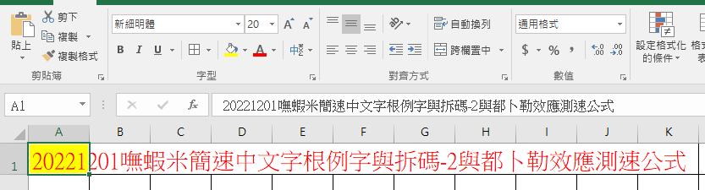
(3C)將「依,空氣中音速(m/sec),343,原始頻率f0第40鍵DO音頻,262」貼入A2
並選「資料/資料剖析/分隔符號」功能，分隔符號勾逗號來將A2內容切開為A2:E2的各欄文字。並於上方英文字母欄名框邊拖曳來調整欄寬，使如上切開的各欄文字皆可完整顯示。
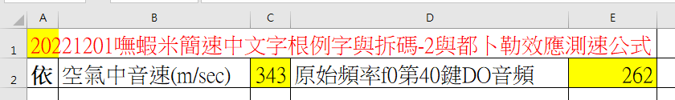
(3D)同(3C)將「NO,例說,第2字,PRE,B欄+D欄,音速比a(馬赫,速度b,觀察者以b 接近聲源的視頻比r1,觀察者以b遠離聲源的視頻比r2,聲源以b接近觀察者的視頻比r3,聲源以b 遠離觀察者的視頻比r4,按鈕2結果」貼入A3並將A3內容切開為A3:L3的各欄文字
ALT+ENTER：可在儲存格內換行，
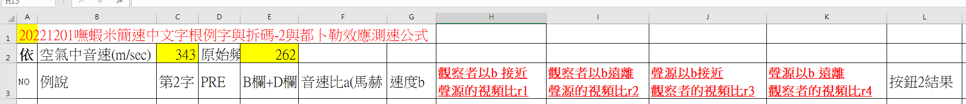

(3E)在A4及A5儲存格分別輸入0和1，並選住A4:A5
接著在A5儲存格右下角格線+處往下拖曳到A20來填入數列0到16
(3F)同(3E)在F4及F5儲存格分別輸入0.01和0.02並選住F4:F5 於右下角格線+處往下拖曳到F20來填入數列0.01到0.17
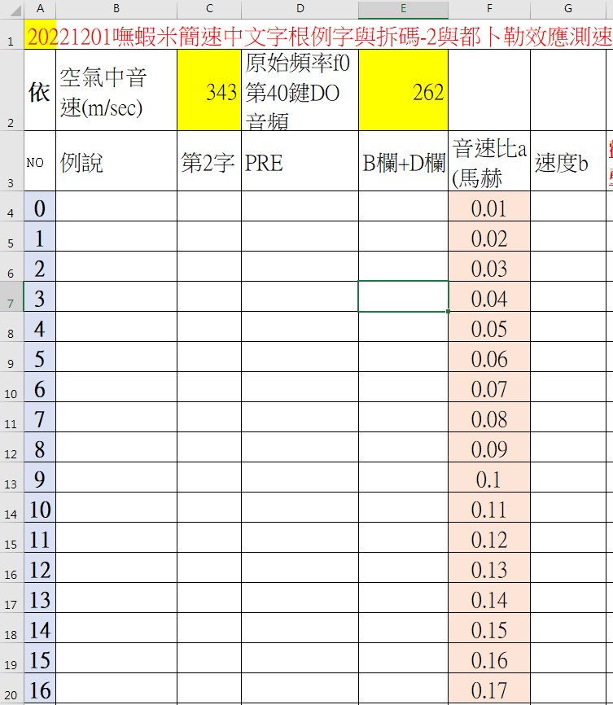
(3G)在C4儲存格輸入公式=MID(B4,2,1)，並將之拷給C5:C20。
(3H)在E4儲存格輸入公式 =B4 & "(" &D4 & ")"，並將之拷給E5:E20。
(4A)在G4儲存格輸入公式=F4*$C$2，並將之拷給G5:G20來計算速度b。
(4B)在H4儲存格輸入公式=1+(G4/$C$2)，並將之拷給H5:H20來計算「觀察者以b 接近聲源的視頻比r1」
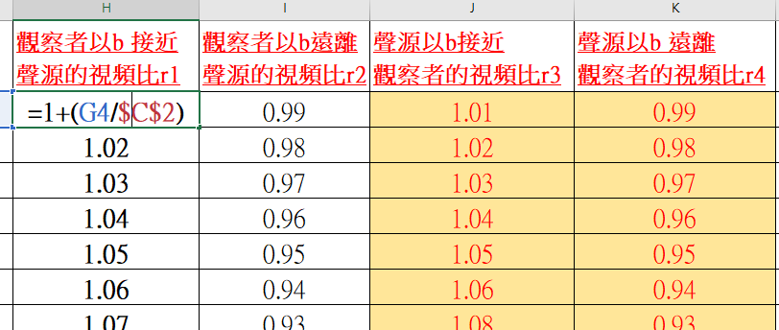
(4C)在I4儲存格輸入公式=1-(G4/$C$2)，並將之拷給I5:I20來計算「觀察者以b 遠離聲源的視頻比r2」
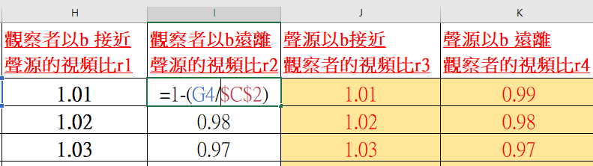
(4D)在J4儲存格輸入公式=$C$2/($C$2-G4)，並將之拷給J5:J20來計算「聲源以b 接近觀察者的視頻比r3」
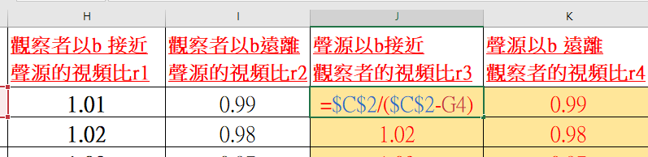
(4E)在K4儲存格輸入公式=$C$2/($C$2+G4)，並將之拷給K5:K20來計算「聲源以b 遠離觀察者的視頻比r4」
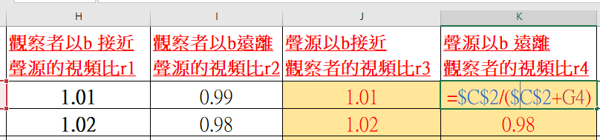
(4F)同(3C)將「空氣中聲速=343.2m/sec=1224km/hr,,,,,最後一列的視頻,,=H20*$E$2,=I20*$E$2,=J20*$E$2,=K20*$E$2」貼入A21並將A21內容切開為A21:K21的各欄文字
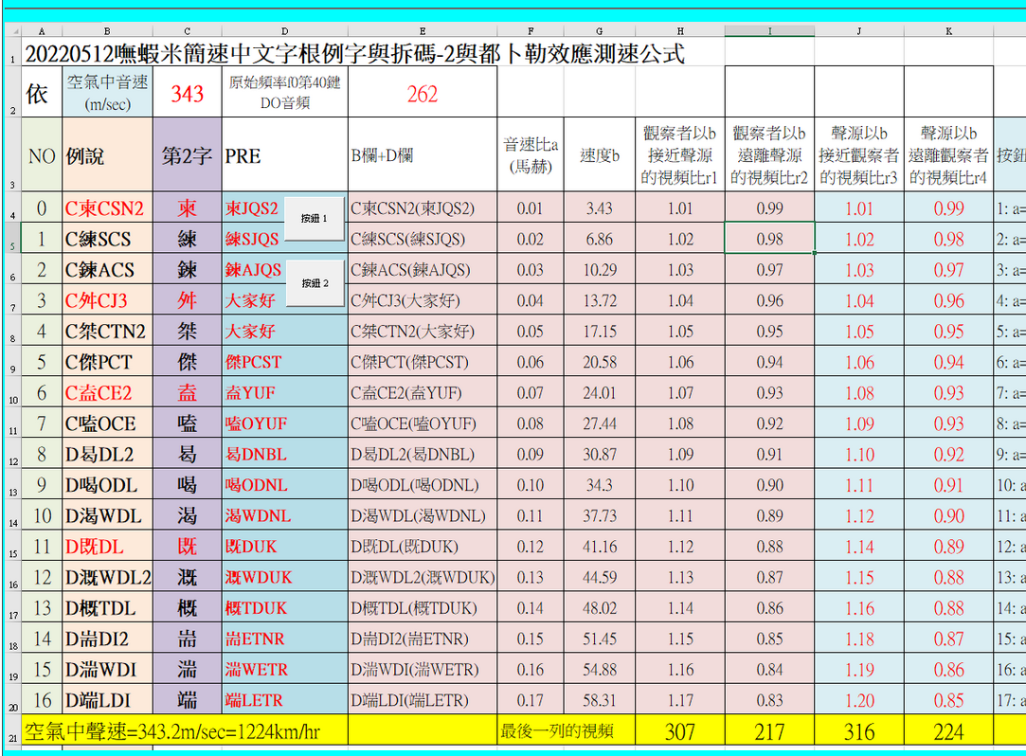
5A)選「檔案功能表」/選項/自訂功能區/主要定位點/核取「開發人員」：
(5B)選「開發人員」功能表/插入按鈕/在D3:D4拖曳產生一個按鈕1/並輸入如下按鈕1觸發程式碼/並執行之。
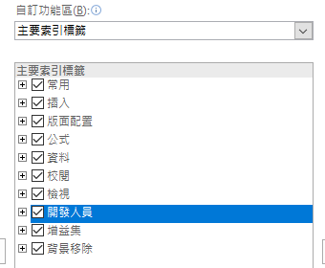
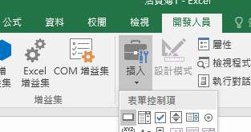
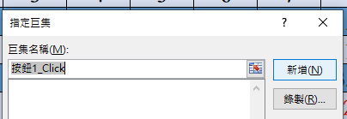
Sub 按鈕1_Click()
MsgBox ("都卜勒好")
Range("L1").Value = "都卜勒好"
End Sub
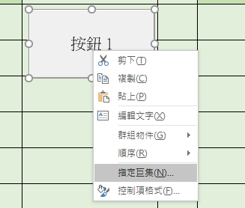
(5C)同(5B)在D5:D6拖曳產生一個按鈕2/並輸入如下按鈕2觸發程式碼/並執行之。
Sub 按鈕2_Click()
v0 = 343
a = 0.01
While (a <= 0.17)
b = a * v0
r1 = (1 + b / v0)
r2 = (1 - b / v0)
r3 = v0 / (v0 - b)
r4 = v0 / (v0 + b)

i = i + 1
st = i & ": a=" & a & " b=" & b
st = st & " r1=" & r1 & " r2=" & r2
st = st & " r3=" & r3 & " r4=" & r4
Range("L" & (i + 3)).Value = st
a = a + 0.01
Wend
End Sub

